บทที่ 4
การทดลองและผลการทดลอง

ในบทนี้จะกล่าวถึงระบบสมาตร์ตการ์ดโดยรวมและผลที่ได้จากการทดสอบระบบโดยผลที่ได้จะแสดงให้เห็นวิธีการใช้งานและผลที่ได้จากการทดสอบและปัญหาในการทดสอบ

การทํางานโดยรวมจะมีสวนหลัก ๆ ทั้งหมด 4 สวน

4.1 ส่วนของเครื่องอ่านบัตรสมารตการด การติดต่อกับตัวสมารตการด

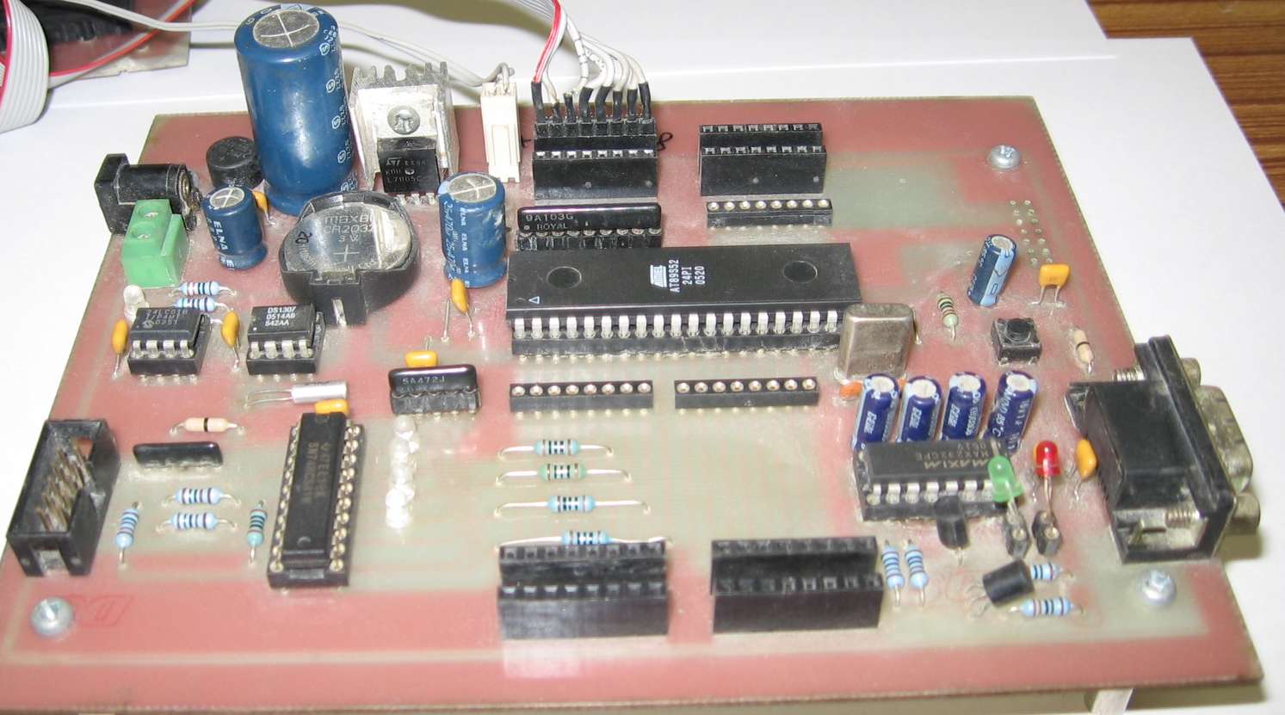

รูปที่ 4.1 เครื่องอ่าน เขียนบัตรสมาร์ตการ์ด

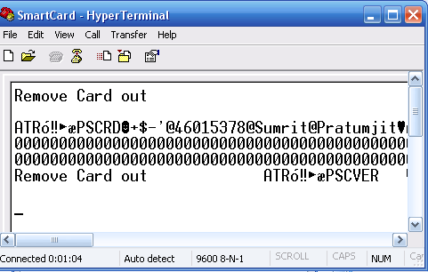

รูปที่ 4.2 ทดลองการเชื่อมต่อโดยการสอดบัตรสมาร์ตการ์ดเข้าที่เครื่องอ่านแล้วก็จะทำให้ได้ ข้อมูลของบัตรออกมาทาง โปรแกรม Hyper Terminal

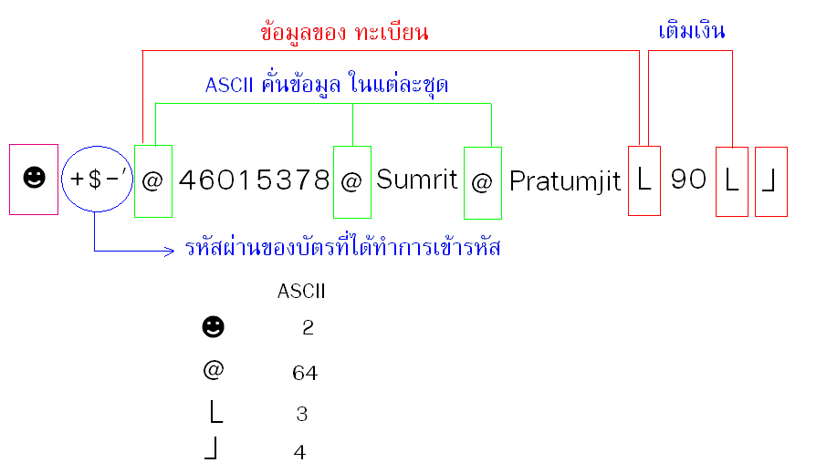

4.2 การทดสอบในส่วนโปรแกรม เพิ่ม - ถอน รายวิชา

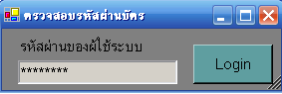

รูปที่ 4.3 ใส่รหัสผ่านสำหรับการเข้าใช้โปรแกรม ถ้ามี รหัสผ่านคือ จะเข้าระบบเป็นเจ้าหน้าที่ แต่ถ้าไม่ใส่รหัสผ่านก็จะเข้าระบบเป็น นักศึกษา เพื่อใช้งานโปรแกรม

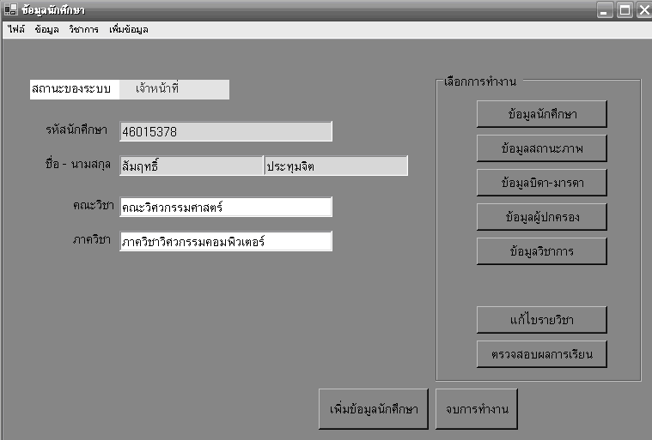

รูปที่ 4.4 หน้าหลักในการทำงาน โดยเจ้าหน้าที่สามารถใส่รหัส นักศึกษา เพื่อที่จะทำการแก้ไขข้อมูลนักศึกษาเป็นรายบุคคล ดังรูป

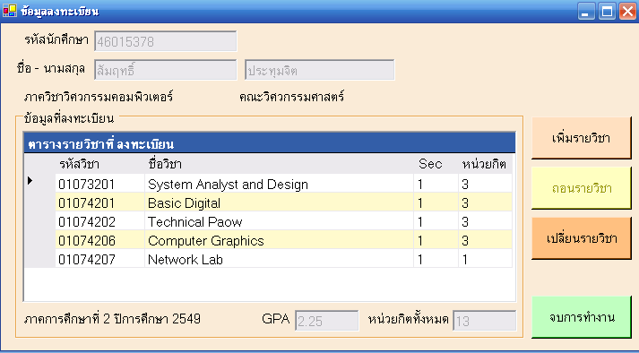

รูปที่ 4.5 หน้าสำหรับ เพิ่ม – เปลี่ยน – ถอน รายวิชาโดยนักศึกษาหรือเจ้าหน้าที่ก็ได้ แต่ถ้าเป็นนักศึกษาต้องใช้บัตรสมาร์ตการ์ดเท่านั้น
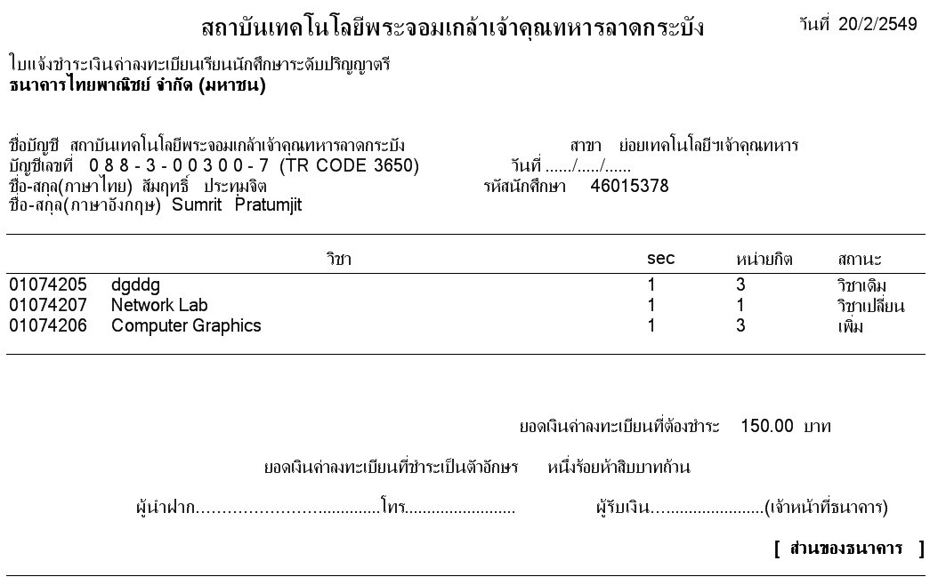

รูปที่ 4.6 รายงานใบเสร็จการเพิ่มเปลี่ยนถอนรายวิชา

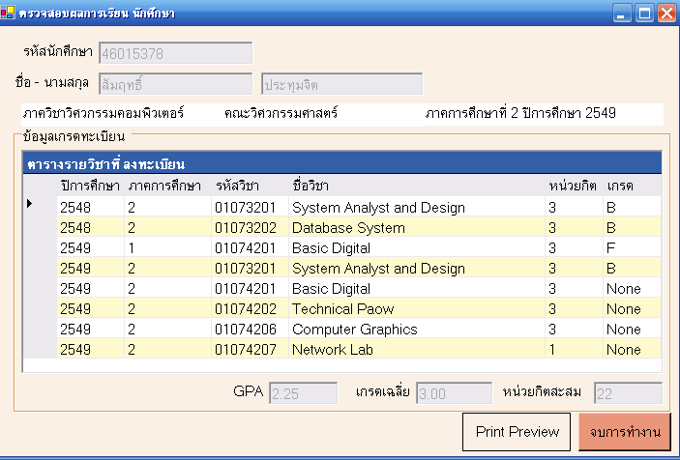

รูปที่ 4.7 หน้าสำหรับดูข้อมูลเกรดทั้งหมด ของนักศึกษา

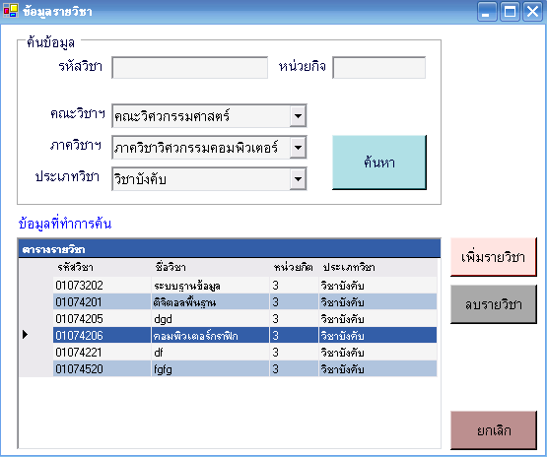

รูปที่ 4.8 หน้าสำหรับค้นหาข้อมูลรายวิชา

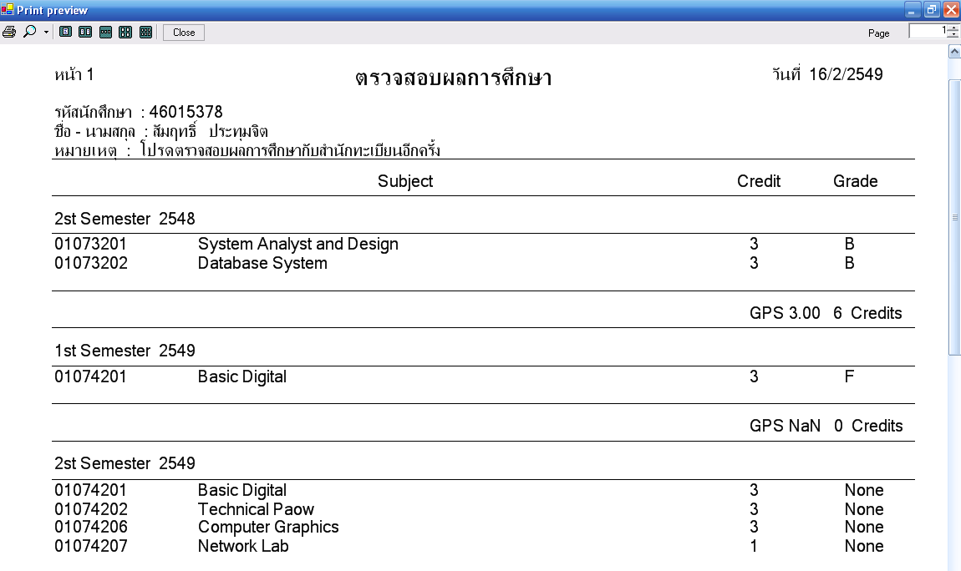

รูปที่ 4.9 รายงานเกรดทั้งหมดสำหรับ พิมพ์

4.3 การทดสอบในส่วนโปรแกรม ร้านขายอาหารภายในสถาบัน

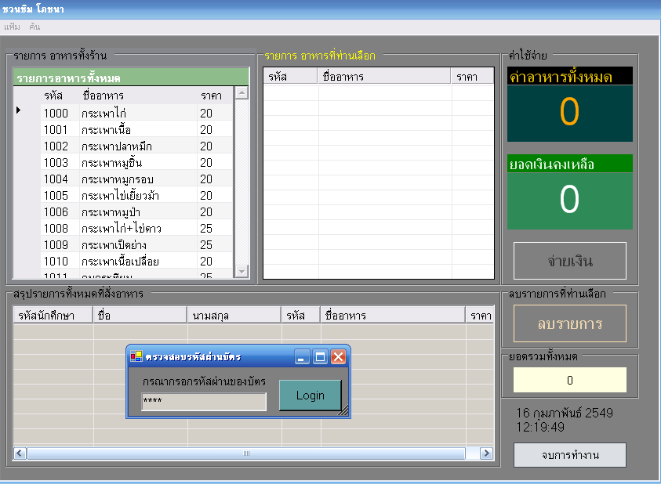

รูปที่ 4.10 หน้าสำหรับตรวจสอบรหัสผ่านของบัตร

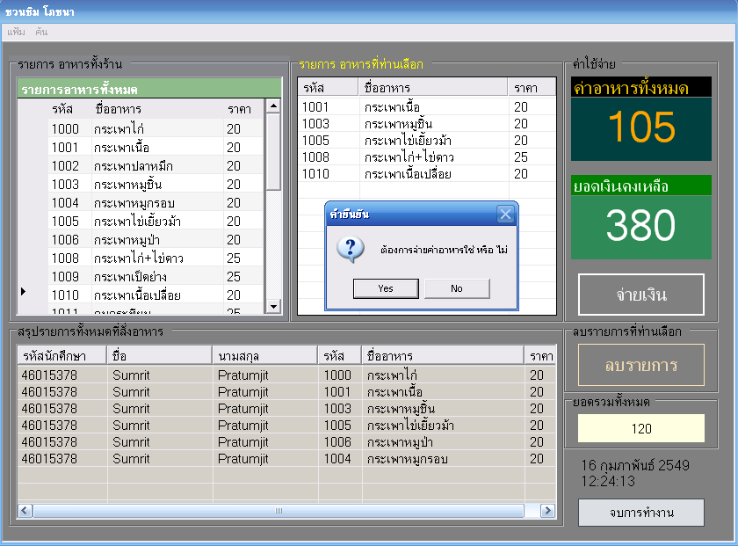

รูปที่ 4.11 หน้าสำหรับเลือกรายการอาหารแล้วทำการคลิกที่ปุ่มจ่ายเงินเพื่อทำการสั่งอาหารโปรแกรมก็ทำการหักยอดเงินและเก็บข้อมูลลงฐานข้อมูลพร้อม พิมพ์ใบเสร็จรายการอาหาร

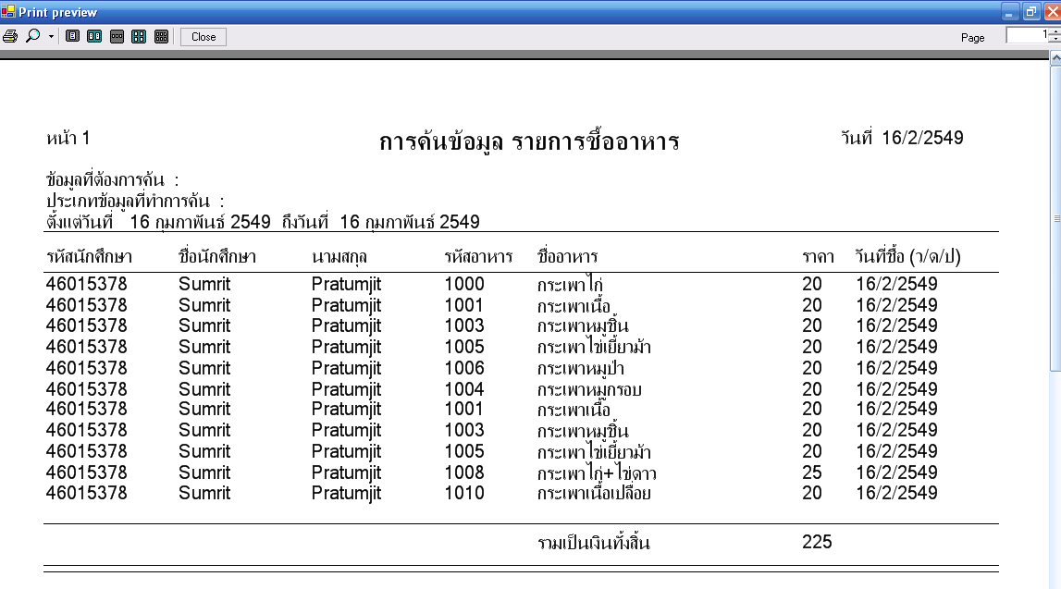

รูปที่ 4.12 รายงานสำหรับการค้นหาข้อมูลที่ต้องการ

4.4 การทดสอบในส่วนของโปรแกรมเติมเงิน

รูปที่ 4.13 หน้าสำหรับตรวจสอบรหัสผ่านของบัตร

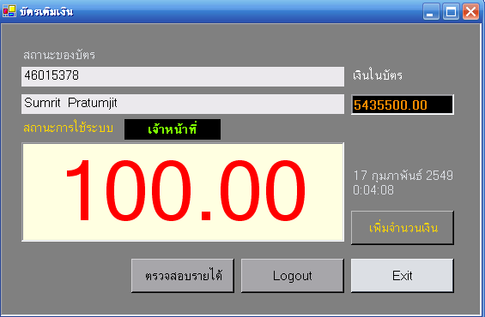

รูปที่ 4.14 หน้าสำหรับเพิ่มจำนวนเงินให้กับบัตรโปรแกรมก็ทำการเพิ่มยอดเงินและเก็บข้อมูล
ลงฐานข้อมูลพร้อม พิมพ์ใบเสร็จรายการเพิ่มจำนวนเงินออก
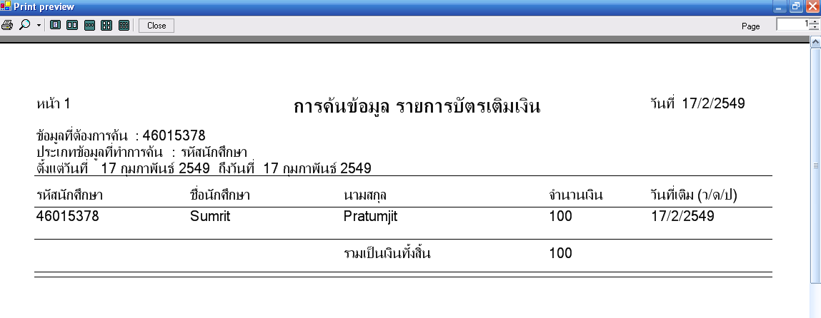
รูปที่ 4.15 รายงานสำหรับการค้นข้อมูลการเพิ่มจำนวนเงิน

4.5 การทดสอบในส่วนของโปรแกรมสุขภาพ

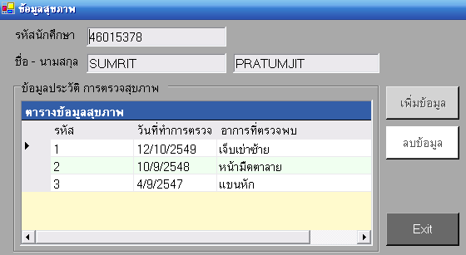

รูปที่ 4.16 แสดงข้อมูลสุขภาพ

- เมื่อเสียบบัตรเข้าไปก็จะเป็นข้อมูลสุขภาพก็จะแสดงออกมา

-เป็นรายงานสุขภาพเพื่อที่จะนำไปรักษาในที่โรงพยาบาลอื่นได้

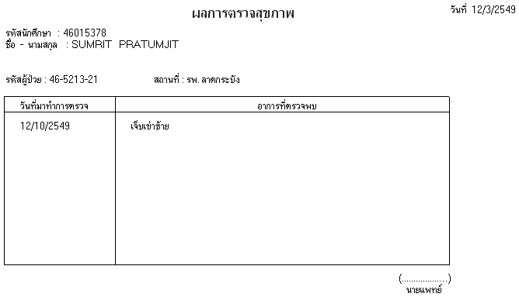

รูปที่ 4.17 แสดงรายงานข้อมูลสุขภาพ

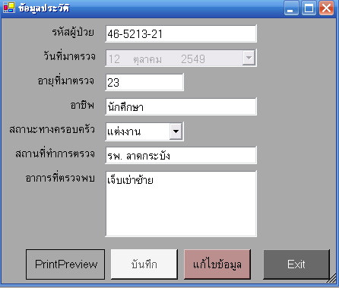

รูปที่ 4.18 แสดงประวัติของผู้ป่วย

